Принято:  педагогическим советом  МБОУ «Пристань-Берсутская ООШ»  Протокол № 3от « 23 » марта 2021 г. | 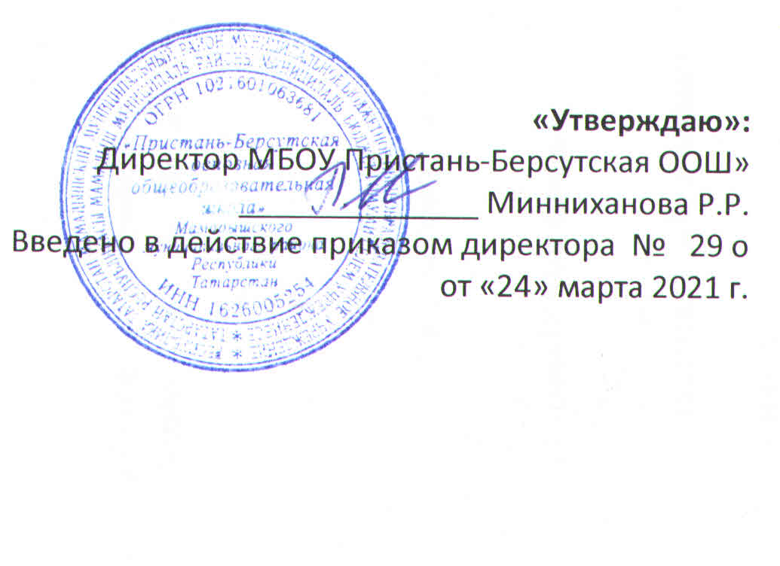

Положение о Порядке зачёта результатов освоения обучающимися учебных предметов, курсов, дисциплин (модулей), практики, дополнительных образовательных программ, освоенных ими в других организациях, осуществляющих образовательную деятельность
- Общие положения
  - Настоящий порядок регламентирует зачет результатов освоения обучающимися муниципальным бюджетным общеобразовательным учреждением «Пристань-Берсутская основная общеобразовательная школа» Мамадышского района Республики Татарстан (далее - МБОУ «Пристань-Берсутская ООШ») учебных предметов, курсов, дисциплин (модулей), практики, дополнительных образовательных программ, освоенных ими в других организациях, осуществляющих образовательную деятельность.
  - В соответствии со статьей 15 и пунктом 7 части 1 статьи 34 Федерального закона от 29.12.2012 № 273-Ф3 «Об образовании в Российской Федерации» обучающиеся имеют право на зачет организацией, осуществляющей образовательную деятельность, в установленном ею порядке результатов освоения учебных предметов, курсов, дополнительных образовательных программ в других организациях, осуществляющих образовательную деятельность.
  - Настоящий Порядок принят с учетом мнения Педагогического Совета, Родительского комитета, Совета обучающихся . МБОУ «Пристань-Берсутская ООШ»)
- Порядок зачёта результатов освоения обучающимися учебных предметов, курсов, дисциплин (модулей), практики, дополнительных образовательных программ в других организациях, осуществляющих образовательную деятельность
  - Под зачётом в настоящем Порядке понимается перенос в документы об освоении образовательной программы учебных предметов, курсов, практики с соответствующей оценкой, полученной при освоении дополнительной образовательной программы в других организациях, осуществляющих образовательную деятельность, или без неё. Решение о зачёте освобождает обучающегося от необходимости повторного изучения соответствующей дисциплины.
  - Зачет результатов освоения учебных предметов и дополнительных образовательных программ в сторонних организациях может производиться для обучающихся:
- обучающихся по программам, реализуемым в сетевой форме;
- обучающихся по индивидуальному учебному плану;
- переведенных для продолжения обучения из сторонних организаций;
  - Подлежат зачёту учебные предметы, курсы, дополнительные образовательные программы учебного плана при совпадении наименования дисциплины, а также, если объём часов составляет не менее чем 90%.
  - Решение о зачёте учебных предметов, курсов, дополнительных образовательных программ оформляется приказом директора МБОУ «Пристань-Берсутская ООШ»).
  - В случае несовпадения наименования учебных предметов, курсов, дополнительных образовательных программ и (или) при недостаточном объёме часов (более 10%), решение о зачёте учебного предмета, курса, дополнительной образовательной программе принимается с учётом мнения Педагогического совета МБОУ «Пристань-Берсутская ООШ»).
  - Педагогический совет МБОУ «Пристань-Берсутская ООШ») может принять решение о прохождении обучающимся промежуточной аттестации по учебным предметам, курсам, дополнительным образовательным программам. Промежуточная аттестация проводится преподавателем дополнительного образования, ведущим данный учебный предмет, курс, дисциплину (модуль), практику, дополнительную образовательную программу.
  - Для получения зачета обучающийся или родители (законные представители) несовершеннолетного обучающегося представляют в МБОУ «Пристань-Берсутская ООШ») следующие документы:
- заявление о зачёте учебного предмета, курса, дисциплины (модуля) практики, дополнительной образовательной программы;
- документ об образовании или справку, об обучении или о периоде обучения;
- копию лицензии на осуществление образовательной деятельности организации, осуществляющей образовательную деятельность, в которой обучается обучающийся.
  - Зачёт учебного предмета, курсов, дисциплины (модуля), практики, дополнительной образовательной программы проводится не позднее одного месяца до начала итоговой аттестации.
  - МБОУ «Пристань-Берсутская ООШ») вправе запросить от обучающегося или родителей (законных представителей) несовершеннолетнего обучающегося дополнительные документы и сведения об обучении в другой организации, осуществляющей образовательную деятельность.
  - Получение зачёта не освобождает обучающегося от прохождения итоговой аттестации в МБОУ «Пристань-Берсутская ООШ»).
  - Принятие решений о зачёте в случае совместного ведения образовательной деятельности в рамках сетевой формы образовательных программ производится в соответствии с договором между организациями, осуществляющими образовательную деятельность.
  - Учебные предметы, курсы, дисциплины (модули) практики, дополнительные образовательные программы, освоенные обучающимися в другой организации, осуществляющей образовательную деятельность, но не предусмотренные учебным планом МБОУ «Танаевская средняя школа» ЕМР РТ, могут быть зачтены обучающемуся по его письменному заявлению или заявлению родителей (законных представителей) несовершеннолетнего обучающегося.
  - Зачёт осуществляется посредством сопоставления планируемых результатов по соответствующей части (учебному предмету, курсу, дисциплине (модулю), практике образовательной программы, которую осваивает обучающийся, и результатов пройденного обучения, определённых освоенной ранее обучающимся образовательной программы (её частью).
  - МБОУ «Пристань-Берсутская ООШ») производит зачёт при установлении соответствия результатов пройденного обучения по ранее освоенной обучающимися образовательной программе (её части) планируемым результатам обучения по соответствующей части осваиваемой образовательной программы (далее - установление соответствия). С целью установления соответствия МБОУ «Пристань-Берсутская ООШ») проводит оценивание фактического достижения обучающимися планируемых результатов части образовательной программы (далее - оценивание) в форме тематического контроля (контрольная работа, тест и др.) с использование контрольно - измерительных материалов по учебному предмету, курсу, дисциплине (модулю), практике МБОУ «Пристань-Берсутская ООШ»). Оценивание производится по пятибальной системе и системе зачёт/незачёт. МБОУ «Пристань-Берсутская ООШ») уведомляет обучающихся, родителей (законных представителей) о проведении тематического контроля. Установление соответствия осуществляется в течение 7 учебных дней с момента подачи заявления.
  - Зачтённые результаты (отметка не ниже «удовлетворительно» и «зачёт») пройденного обучения учитываются в качестве результатов промежуточной аттестации по соответствующей части осваиваемой образовательной программы.
  - При установлении несоответствия результатов пройденного (отметка
«неудовлетворительно» и «незачёт») обучения по освоенной ранее обучающимся образовательной программе (её части) требованиям к планируемым результатам обучения по соответствующей части осваиваемой образовательной программы МБОУ «Пристань-Берсутская ООШ») отказывает обучающемуся в зачёте. Решение об отказе в письменной форме или в форме электронного документа с обоснованием причин отказа в течение трёх рабочих дней направляется обучающемуся или родителю (законному представителю) несовершеннолетнего обучающегося.
2.17.Зачёту не подлежат результаты государственной итоговой аттестации.
2.18. Не допускается взимание платы с обучающихся за установление соответствия и зачёт.

Приложение 1
Директору МБОУ «Пристань-Берсутская ООШ»
__________________________

___________________________
Заявление
Прошу зачесть моему сыну (дочери), Ф.И.О., учащемуся класса, следующие предметы,
изученные в сторонней организации
, имеющей юридический
адрес

(название предмета, год обучения, в объеме (часов), отметка)

(название предмета, год обучения, в объеме (часов), отметка)
- .
(название предмета, год обучения, в объеме (часов), отметка)
- .
(название предмета, год обучения, в объеме (часов), отметка)
Справка сторонней организации прилагается.
« » 20 г.
Подпись

МУНИЦИПАЛЬНОЕ БЮДЖЕТНОЕ ОБЩЕОБРАЗОВАТЕЛЬНОЕ УЧРЕЖДЕНИЕ «ПРИСТАНЬ-БЕРСУТСКАЯ ОСНОВНАЯ ОБЩЕОБРАЗОВАТЕЛЬНАЯ ШКОЛА»
___________________________________________________________________________________Республика Татарстан, Мамадышский район, с.Берсут , ул.Береговая, д 22А
Sprism.mam @ tatar.ru
Тел.: (85563) 2-21-30

Приказ №_____
________________

О зачете результатов освоения
предмета

обучающимся класса Ф.И.О.
В соответствии с п.7 ч.1 ст. 34 «Основные права обучающихся и меры их социальной поддержки и стимулирования» Федерального закона «Об образовании в Российской Федерации», Положением МБОУ «Пристань-Берсутская ООШ» о порядке зачета результатов освоения учащимися учебных предметов, курсов, дисциплин (модулей), дополнительных общеобразовательных программ в других организациях, осуществляющих образовательную деятельность, на основании заявления Ф.И.О., справки сторонней организации,
ПРИКАЗЫВАЮ:
- Зачесть обучающемуся класса Ф.И. (предмет) с отметками « »( ).
- Преподавателю Ф.И.О. до « » 20 г. включительно внести необходимые сведения в
журнал, в индивидуальный план Ф.И.О.
- Контроль за исполнением настоящего приказа возложить на заместителя директора по УВР Приложения:
Заявление Ф.И.О. на 1 листе.
Справка (академическая справка) сторонней организации на 1 листе.
Директор МБОУ «Пристань-Берсутская ООШ»
С приказом ознакомлены:

